Appel à la contribution pour informer le rapport du Haut-Commissaire au Conseil des droits de l'homme sur l'impact de l'enregistrement des victimes

Soumission de Défenseurs Plus et Every Casualty Counts

18 février 2023

Le collectif défendant les droits de la personne «Défenseurs Plus» est une organisation à but non lucratif établie en 2013, dédiée à la promotion et à la défense effective des droits de la Personne à travers le pays en se basant sur les différentes conventions et traités ratifiés par l’Etat Haïtien. Notre mission est de promouvoir et de défendre les droits de la personne en Haïti pour parvenir à un véritable état de droit démocratique. Nous travaillons d’une manière générale avec toute la population haïtienne et les organisations œuvrant dans le domaine des droits humains. Nous travaillons pour combattre l’exclusion sociale en Haïti, plaidoyer pour le respect des droits humains et promouvoir les valeurs démocratiques de l’état de droit. Nous intervenons à travers tout le pays à l’aide de nos différents représentants.

Depuis plusieurs décennies, Haïti a connu une situation sécuritaire marquée par une extrême violence criminelle et politique, qui a fait des milliers de morts. Entre eux, se trouve l’assassinat du Président de la République en fonction, Son Excellence Jovenel Moise, chez lui par un commando armé le 7 juillet 2021. Depuis lors, Haïti dirige par un premier ministre sans ratification du parlement, et les élections ne sont pas tenues tant pour les municipales et locales que pour les législatives et présidentielles.

Pour plus d’information veuillez se mettre en contact avec defenseursplus@gmail.com.

Activités et impact

Défenseurs Plus recueille des informations sur les violations des droits de l'homme en Haïti, y compris les éventuelles violations du droit à la vie, à partir de diverses sources. Celles-ci comprennent le suivi des médias, les données gouvernementales et les rapports directs des membres du public. Nous donnons une attention particulière à la violence contre les femmes, les enfants, les personnes déplacées et les personnes avec d’incapacités. Notre objectif est de fournir au peuple haïtien des informations complètes et fiables sur la situation de la sécurité et des droits de l'homme dans le pays, afin qu'il puisse faire des choix démocratiques éclairés.

Chaque semaine, nous rassemblons ces données dans un rapport hebdomadaire que nous publions avec un communiqué de presse comprenant toutes les statistiques pertinentes. Nous publions aussi des rapports analytiques annuels sur la situations des droits humains en Haïti, aussi que des rapports semestriels et thématiques. Ces derniers ont inclus des rapports sur la période de la crise du carburant, qui a démontré un taux accru d’assassinats et d’insécurité, et un rapport sur la fonctionnement de l’institution policière haïtienne. Pour l’année 2022, Défenseurs Plus a enregistré plus de 1800 cas d’assassinats et plus de 1200 cas d’enlèvements.

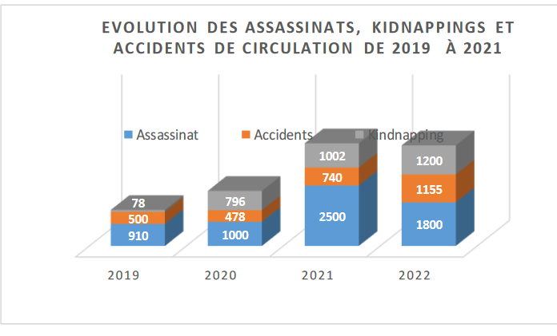
Graphique pris du Rapport annuel sur la situation des droits humains en Haïti, 2022.

Utilisons l’enregistrement des victimes pour démontrer l’évolution de la situation sécuritaire au pays, et plaidoyer avec les autorités étatiques de prendre des mesures concrètes pour garantir la sécurité des citoyens et citoyennes. En conséquence, le Ministère de la Justice a réagi aux informations que nous avons publiées sur les victimes, et nous a invités à participer à une conférence nationale sur la réduction de la violence armée convoquée par le gouvernement de la République. Deux spécialistes du Collectif Défenseurs Plus ont pris part à ce forum de deux jours (les 10 et 11 février 2023), à Port-au-Prince, la capitale d’Haïti.

Défenseurs Plus s’engage aussi avec les organisations internationales des droits humains, dont le comité des droits des Nations Unies chargé de surveiller l’application du pacte international relatif aux droits civils et politiques. Le dernier rapport de Défenseurs Plus soumis au comité peut se retrouver ici. De plus, entre 2015 et 2021, nous avions soumis plusieurs rapports thématiques aux organes de traités des Nations Unies et de l’Organisations des États Amériques. Également des rapports ont été soumis au secrétariat du conseil des droits de l’Homme pour l’Examen Périodique Universel d’Haïti en 2016 et 2020. Au début de février 2023, nous nous sommes rencontrés avec le Haut-Commissaire des Nations Unies aux droits de l’homme, Monsieur Volker Türk, et son équipe, dans sa première visite en Haïti. Nous avions eu l’occasion de présenter au Haut-Commissaire notre analytique de la situation au Haïti.

Notre analytique de la situation des droits humains, y compris les enregistrements de victimes, est cité fréquemment dans les médias de communication. Défenseurs Plus a aussi formé des journalistes à promouvoir les droits humains et renforcer la lutte contre les violence policières lors de ses reportages.

Lorsque cela s'avère pertinent, Défenseurs Plus signale à la police les informations qu'il a reçues au sujet des meurtres et soutient les proches des victimes dans l'introduction de procédures judiciaires. Lorsque la police elle-même est connue ou soupçonnée d'avoir perpétré le meurtre, nous signalons ces incidents à l'organe de surveillance de la police et assurons un suivi pour veiller à ce que des mesures soient prises. Notre dernière rencontre avec les autorités policières au niveau national se remontre au mois de décembre 2022.

Recommandations

Pour mener des enquêtes approfondies et vérifier les rapports secondaires, nous devons être en mesure d'interroger des témoins, notamment les familles des victimes, la police et le personnel médical. Nous pouvons également être amenés à nous rendre sur le lieu de l'incident, ainsi que dans les chambres mortuaires ou les morgues.

Cependant, enregistrer les victimes de la violence armée en Haïti peut être une tâche dangereuse, quelle que soit l'identité de la victime ou de l'auteur. Il existe des zones auxquelles nos enquêteurs ne peuvent pas accéder car la situation sécuritaire locale est trop volatile. Les déplacements en transports publics sont dangereux en Haïti en raison du risque d'enlèvements massifs, ainsi que des accidents de la route. Les enquêteurs et les témoins peuvent être menacés pour avoir cherché ou communiqué des informations.

Les donateurs et la communauté internationale peuvent aider en apportant un soutien politique et financier. Des ressources plus importantes permettent aux organisations d'enregistrement des victimes comme Défenseurs Plus d'améliorer la sécurité du personnel et des institutions. Les acteurs internationaux peuvent également apporter leur aide en encourageant diverses organisations, tant nationales qu'internationales, à recenser les victimes. Cela permet de répartir les risques associés et de faire des organisations et du personnel individuels des cibles moins évidentes pour les représailles.

Les Nations Unies pourraient encourager le gouvernement de la République d’Haïti à accepter les procédures d’enquête en matière de torture et de disparition forcée, ce qui pourrait aider a développer une meilleur compréhension des causes structurelles des morts violents au Haïti. Également des rapports spéciaux thématiques et pays sur les droits humains pourraient nommer aux fins d’assurer le suivi de la situation des droits de l’Homme en Haïti.

